

BAŞKENT ÜNİVERSİTESİ

ELEKTRİK – ELEKTRONİK MÜHENDİSLİĞİ BÖLÜMÜ

EEM 300 STAJ RAPORU

25/07/2008

ÖĞRENCİ

ADI SOYADI : Bertan ÇÖL

NUMARASI : 20693761

STAJ YAPILAN KURUM

ADI : Meteksan Savunma Sanayii A.S.

ADRESİ : Beytepe Köyü Yolu No:3, 06800 Bilkent/ Ankara
STAJ TARİHİ : Başlangıç: 30/06/2008 Bitiş: 25/07/2008
TELEFON No : +90.312.2661520

WEB SİTESİ : www.meteksansavunma.com.tr


İÇİNDEKİLER

Sayfa

İçindekiler 1

Tablo ve Şekiller 2

1. Staj Yapılan Kurum Üzerine Bilgiler 3

2. Staj Süresince Yapılan Çalışmalar 7

2.1. Radarlar 7

2.2. Radarlariın Sınıflandırılması 7

2.3. Menzil Ölçümü 8

2.4. Doppler Frekansı 9

2.5. Menzil Çözünürlüğü 10

2.6. Radar Denklemleri 11

2.6.1. LPRF Radar Denklemi 12

2.6.2. HPRF Radar Denklemi 12

2.7. Radar Kayıpları 13

2.8. Radar Kesit Alanı 13

2.9. Parazit Yansıma Sinyalleri (Clutter) 14

3. Stajda Sağlanan Yarar 15

Kaynaklar 16

EK-1

EK-2
Sayfa

Sekil 1 Şirketin Bağlı Olduğu Kuruluşlar 3

Sekil 2 Meteksan Savunma Sanayii A.Ş. 4

Sekil 3 Şirketin Organizasyon Şeması 5

Sekil 4 Meteksan Savunma Çalışanları 5

Sekil 5 Radar Sınıflandırılması 7

Sekil 6 Radarların Çalışma Sistemi 8

Sekil 7 Gönderilen ve Alınan Dalgalar 8

Sekil 8 Doppler Etkisi 9

Sekil 9 Menzil Çözünürlüğü 10

Tablo 1 Frekans Aralıkları 7

Tablo 2 hesapla.m Fonksiyonunun Parametreleri 9

Tablo 3 doppler_plot.m Fonksiyonunun Parametreleri 10

Tablo 4 menzil_coz.m Fonksiyonunun Parametreleri 10

Tablo 5 radar_denk.m Fonksiyonunun Parametreleri 12

Tablo 6 Radar Kayıpları 13

1. STAJ YAPILAN KURUM ÜZERİNE BİLGİLER

(Soru-1)

Kuruluşun adı : Meteksan Savunma Sanayii A.Ş.
Adresi : Beytepe Köyü Yolu No:3, 06800 Bilkent/ Ankara

Nisan 2006’ da Bilkent Cyberpark’da faaliyete başlayan Meteksan Savunma Sanayii A.Ş.; 2000m²’ lik tesislerinde muharebe alanı teşhis ve tanıma, keşif, istihbarat ve gözetleme sistemleri, komuta, kontrol, muhabere ve istihbarat (C4I) sistemleri, arama ve kurtarma sistemleri, elektronik harp sistemleri, algılayıcı (sensör) teknolojileri, hava savunma sistemleri, uydu ve uydu yer istasyonları, modelleme, simülasyon ve analiz teknolojileri, aviyonik sistemler, seyrüsefer ve güdüm teknolojileri, üçüncü nesil veri aktarma (data link) sistemleri ve güvenli iletişim sistemleri ile bu alanlarda yazılım geliştirme, yazılım doğrulama ve geçerleme konularında faaliyet göstermektedir. Sözkonusu alanlarda mevcut ve geliştirilmesi hedeflenen kabiliyetlerin tek tek ya da bir bütün halinde kullanılmasına ihtiyaç gösterecek platform modernizasyonu ve sistem entegrasyonu projeleri de Meteksan Savunma Sanayii A.Ş.’nin öncelikli hedefleri arasındadır.






Sekil 1 Şirketin Bağlı Olduğu Kuruluşlar

7500’den fazla çalışanı bulunan ve Ankara’nın en büyük holdingi Bilkent Holding’in bünyesinde bulunan Meteksan Savunma Sanayii A.Ş., Bilkent Üniversitesi’ ndeki Elektrik-Elektronik Mühendisliği, Bilgisayar Mühendisliği ve Fizik Bölümü ile ortak çalışmalar yapmaktadır. Şirkette çalışanların dağılımları şu şekildedir:

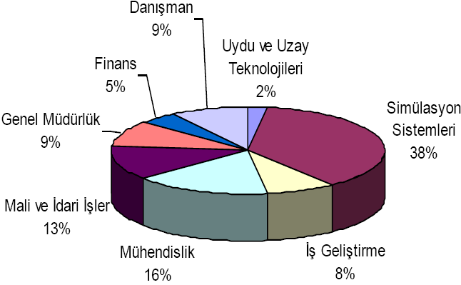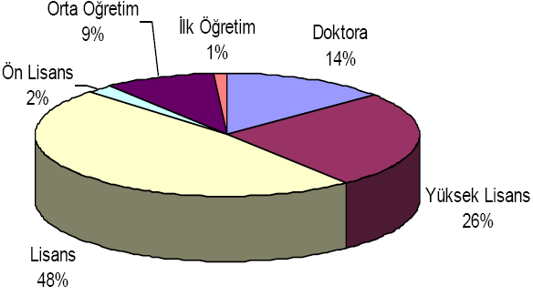
Şirkette Temmuz sonu itibariyle toplam 104 çalışan bulunmaktadır. Bu çalışanların 85’i mühendis 19’u ise diğer bölümlerde çalışmaktadır. Yaş ortalaması 34 ve çalışanların iş deneyimi ortalaması da 10 yıldır.

Şirket politikası gereği sermaye yapısıyla ilgili bilgi temin edilememiştir.

Meteksan Savunma Sanayii A.Ş.’nin 3 ana faaliyet alanı bulunmaktadır. Bunlar şu şekilde sıralanabilir:

- Deniz Sistemleri
      - Deniz Platform Projeleri Ana Yükleniciliği
      - Yüksek Teknoloji Sistem Geliştirme

- Simülasyon ve Modelleme
      - Deniz Platformlarına Yönelik Simülasyonlar
      - Taktik Simülatörler
      - Yapısal Simülasyonlar
      - Canlı Simülasyon
      - 3B Eğitim Sistemleri

- Algılayıcılar
      - RF, Mikrodalga, Milimetrik Dalga Teknolojileri
      - Radar Teknolojileri
      - Arayıcı Başlık ve Güdüm Teknolojileri
      - Lazer Sistemleri

Şu anda üzerinde çalışılan en önemli projeler
- Kara Hedef Angajmanı için Milimetrik Dalga Radar Teknikleri Geliştirilmesi Projesi (MİLDAR) (Dünyada 8., Türkiye’de ilk)
- Milli Tatbikat Merkezi Projesi
- Deniz Harp Oyunları Simülasyon Altyapısı Projesi (DEHOS)
- Helikopter Engel Tespit Sistemi (Sözleşme görüşmeleri devam etmektedir.)

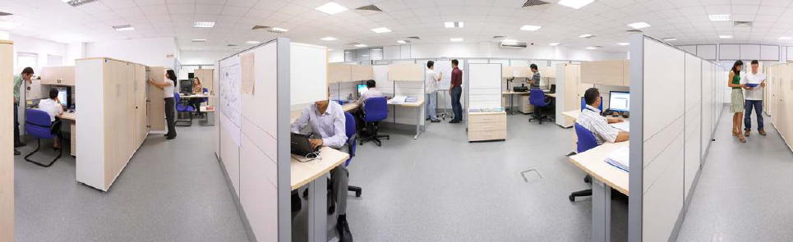
Sekil 2 Meteksan Savunma Sanayii A.Ş.
(Soru-2)

Aşağıda Meteksan Savunma Sanayii A.Ş.’ nin organizasyon şeması bulunmaktadır.

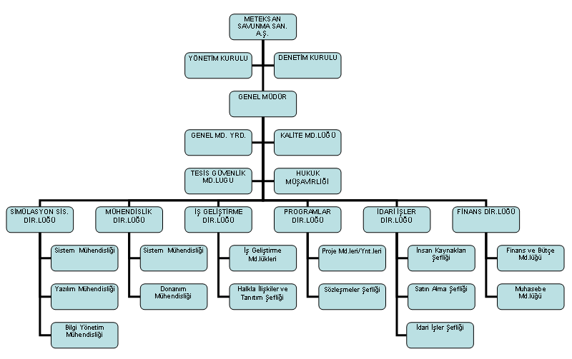
Sekil 3 Şirketin Organizasyon Şeması

(Soru-3)

Şirkette yalnızca prototip üretimi yapılmaktadır. Bu yüzden seri bir üretim veya montaj yapılmamaktadır.

(Soru-4)

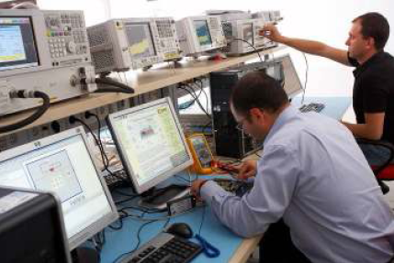
Meteksan Savunma Sanayii A.Ş’ de genel olarak çift çekirdekli masaüstü bilgisayarlar bulunmaktadır. 100 adet bulunan bu bilgisayarlar projelerin yapımı için kullanılmaktadır.
Bu bilgisayarlar Domain yapısıyla yönetilmekte ve 20 adet Server bulunmaktadır. Bunların yanı sıra yine projelerde kullanılmak için 20 adet workstation projelerin yürütülmesini kolaylaştırmaktadır.

Sekil 4 Meteksan Savunma Çalışanları
(Soru-5)

Şirketin ana gelir kaynağını projeler ve KKTM (Kara Kuvvetleri Tatbikat Merkezi) oluşturmaktadır. Bunların yüzdeleriyle ilgili bilgiler ise şirket politikası nedeniyle temin edilememiştir.
2. STAJ SÜRESİNCE YAPILAN ÇALIŞMALAR

Staj süresince ilk iki hafta radarlar hakkında araştırma yaptım. Araştırmam içinde çalışma prensipleri, sınıflandırılmaları, denklemleri gibi radarlar hakkında temel bilgiler yer alıyordu. Son iki hafta da radarlarla ilgili araştırdıklarımı MATLAB programı üzerinde uygulamam istendi. Bu proje sırasında aşağıdaki konulara ilişkin MATLAB programları yazdım ve şirketin üzerinde çalıştığı Milimetrik Dalga Radar (MİL-DAR) projesindeki parametrelere göre uygulamalarımı gerçekleştirdim.

2.1. Radarlar

Radar, ingilizce Radio Detection And Ranging kelimelerinden gelmektedir. Gönderici (transmitter) yardımıyla bir hedefe doğru ElektroManyetik (EM) dalgalar gönderilir. Daha sonra hedeften yansıyan dalgalar (yankı) alıcı (receiver) tarafından radarda işlenerek uzaklık, hız, konum gibi bilgiler elde edilir.

2.2. Radarların Sınıflandırılması

Radarlar kullanım alanı, kullanılan frekans bandı, anten çeşidi, dalga çeşidi gibi bazı özelliklerine göre sınıflandırılırlar.
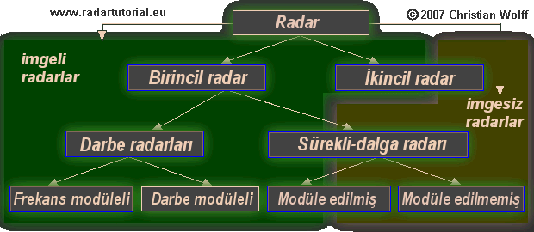

Sekil 5 Radar Sınıflandırılması

Tablo 1 Frekans Aralıkları
Gosterim | Frekans (GHz)
HF | 0.003 - 0.03
VHF | 0.03 - 0.3
UHF | 0.3 - 1.0
L - band | 1.0 - 2.0
S - band | 2.0 - 4.0
C - band | 4.0 - 8.0
X - band | 8.0 - 12.5
Ku - band | 12.5 - 18.0
K - band | 18.0 - 26.5
Ka - band | 26.5 - 40.0
MMW | >34.0
2.3. Menzil Ölçümü

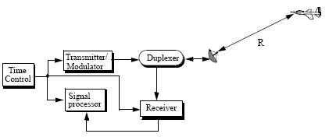

Sekil 6 Radarların Çalışma Sistemi

Time control yardımıyla transmitterdan gönderilen dalgalar hedefe çarpıp receiver’ a gelir. Signal processor, yankılar ile ilgili gerekli ölçümleri yapar. Duplexer dalganın transmitterdan gönderileceğine veya recieverdan alınacağına karar veren aygıttır. Menzil ölçümünde aşağıdaki formül kullanılır. (c = ışık hızı = 3·10^{8 m}/_{s})

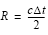

Formüldeki ½ ile çarpma işlemi dalganın bir gidiş - bir dönüş işlemi yapmasından kaynaklanmaktadır.

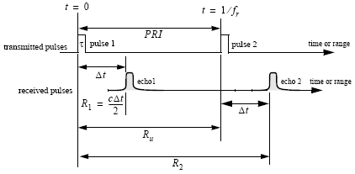

Sekil 7 Gönderilen ve Alınan Dalgalar

PRI (Pulse Repetition Interval), iki pulse arasında geçen süredir. PRF (Pulse Repetition Frequency) ise bu pulse’ ların frekansıdır. Bu durumda PRF = 1/PRI’ dir.

Gönderilen ortalama güç P_{av} = P_{t} x d_{t} formülü ile hesaplanır. P_{t} gönderilen maksimum gücü ifade ederken d_{t} de Duty Cycle (iş zamanı, görev döngüsü)’ i ifade eder. d_{t} = τ ⁄ T formülüyle ifade edilir. Bir pulse’ ın süresine ise Pulse Width (PW) denir ve τ ile gösterilir.
MATLAB FONKSİYONU : hesapla.m

[dt, prf, pav, ep] = hesapla(tau, pri, pt)
Bu programda iş zamanı, PRF, ortalama güç, Pulse’ın enerjisi gibi kavramlar hesaplanmaktadır. Programın içeriği EK-1’ de verilmiştir.

Tablo 2 hesapla.m Fonksiyonunun Parametreleri
Sembol | Tanım | Birim | Konum
tau | Pulse Genişliği | s | input
pri | PRI | s | input
pt | Peak Power | W | input
dt | Duty Cycle | birimsiz | output
pav | Ortalama güç | W | output
ep | Pulse Enerjisi | Joule | output
prf | PRF | Hz | output

2.4 Doppler Frekansı

Bir cismin sabit veya hareketli olup olmadığını anlamak için Doppler Etkisine bakılır. Doppler Etkisini anlamak için verilecek en güzel örnek korna sesidir. Araç hareket ederken korna sesinin değiştiğini duyarız. Oysa ki kornanın frekansı değişmemiştir. Araç, sesi duyan kişiye doğru yaklaştığı durumda, her dalga bir önceki dalgadan daha az yol kat edecektir. Bunun sonucunda bir frekans kayması oluşur. Bu duruma Doppler Etkisi, bu frekansa da Doppler Frekansı denir.

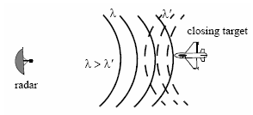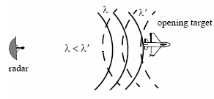

Sekil 8 Doppler Etkisi
Doppler frekansı (f_{d}) aşağıdaki şekilde hesaplanır:

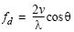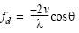
(Cisim yaklaşıyorsa) (Cisim uzaklaşıyorsa)

MATLAB FONKSİYONU : doppler_plot.m

[fd, ang_rad] = doppler_plot(frekans, tv)
doppler_plot programı, Doppler frekansı ile azimuth açısının nasıl değiştiğini göstermektedir. Programın içeriği EK-1’ de yer almaktadır.

Tablo 3 doppler_plot.m Fonksiyonunun Parametreleri
Sembol | Tanım | Birim | Konum
frekans | Radar Frekansı | Hz | input
tv | Hedefin Hızı | m/s | input
fd | Doppler Frekansı | Hz | Output
ang_rad | Radyan Cinsinden Açı | rad | Output

2.5. Menzil Çözünürlüğü (Range Resolution)

Radarların aynı azimuth açısında ama farklı menzillerde bulunan hedefleri ayırt edebilme yeteneğidir. Gönderilen dalganın genişliği ne kadar küçükse radarın menzil çözünürlüğü de o kadar iyi olur. Aşağıdaki şeklin sol tarafında iki farkli hedefin yansımaları görülmektedir. Birbirlerinden yeteri kadar uzaklıkta bulunan hedefler ayırt edilebilmiştir. Ancak şeklin sağ tarafında ayrım yapılamayacak kadar yakınlık bulunmaktadır. Menzil çözünürlüğü aşağıdaki şekilde hesaplanabilir:

c τ c
ΔR = _____ = _____

2 2B
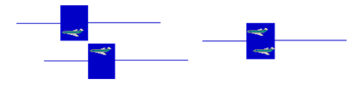
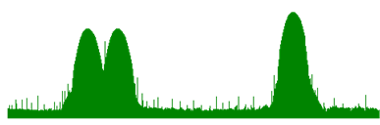

Sekil 9 Menzil Çözünürlüğü

MATLAB FONKSİYONU : menzil_coz.m

[m_coz] = menzil_coz(option,indicator)
Bu fonksiyonin kullanımı iki farklı yolla yapılabilir. Eğer menzil çözünürlüğünü (m_coz), bant genişliği üzerinden hesaplamak istersek; option parametresi için bant genişliğinin değerini, indicator parametresi içinse ‘hz’ yazılması gerekir. Hesaplamadaki diğer yöntemse pulse genişliğini kullanmak. Bu yöntem içinse option yerine pulse genişliğinin değerini, indicator yerine ise ‘s’ yazılması gerekir. Programın içeriği için EK-1’ e bakınız.

Tablo 4 menzil_coz.m Fonksiyonunun Parametreleri
Sembol | Tanım | Birim | Konum
option | Bant Genişliği değeri veya Pulse Genişliği | Hz veya s | input
indicator | Bant Genişliği için 'hz', Pulse Genişliği için 's' | birimsiz | input
m_coz | Menzil Çözünürlüğü | m | output

2.6. Radar Denklemleri

Radar Denklemleri bir cismin bir radar ile bakıldığında hangi menzilde görülebilir olduğunu belirlemeye yarayan denklemlerdir.

Genel durum için radar denklemi aşağıdaki şekilde ispat edilmiştir.
Radar Cross Section (RCS) → Anten Kazancı → 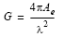
Effective Aperture → A_{e} Dalga Boyu →

R kadar uzaklıktaki bir menzil için güç yoğunluğu (P_{D}):

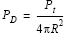

Hedeften yansıdıktan sonraki güç yoğunluğu:
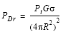

Reciever’ dan emilen güç yoğunluğu:
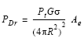

Anten Kazancının formülü yerine konulup R çekildikten sonra genel formül aşağıdaki gibi bulunur.
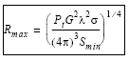 (2.1)

Radarlar için önemli olan başka bir konu da SNR (Signal to Noise Ratio)’ dır. SNR, sinyalin gürültüye oranıdır. SNR ne kadar büyükse radar o kadar iyidir. Çünkü sinyalin algılanma oranı daha güçlüdür.

Power Spectral Density (PSD) → PSD = k.T_{e}
(k, Boltzman sabiti ve T_{e} etkin mutlak sıcaklık)
Noise Power (N) → N = PSD x B
Noise Figure (F) → F = (SNR)_{i} / (SNR)_{o} = (S_{i} / N_{i}) / (S_{o} / N_{o})

S_{i} / N_{i} = F.(SNR)_{o}
S_{i} = F.N_{i}.(SNR)_{o}
S_{i} = F.PSD.B.(SNR)_{o}
S_{i} = F.k.T_{e}.B.(SNR)_{o}
S_{min} = k.T_{e}.B.F.(SNR)_{o min}

Bulduğumuz S_{min} denklemini, Formül 2.2’ de yerine yazıp (SNR)_{o} çekersek elde edeceğimiz sonuç aşağıdaki gibi olacaktır. (L, radar kayıpları olmak üzere)
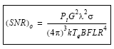 (2.2)

MATLAB FONKSİYONU : radar_denk.m

[SNR] = radar_denk (pt, g, lambda, rcs, te, b, f, loss, range)
Programda kullanılan giriş ve çıkış parametreleri ile ilgili bilgiler Tablo 5’ de verilmiştir. Bu programın içeriği ise EK-1’ de bulunmaktadır.

Tablo 5 radar_denk.m Fonksiyonunun Parametreleri
Sembol | Tanım | Birim | Konum
pt | Peak Power | kW | input
g | Anten Kazancı | dB | input
lambda | Dalga Boyu | m | input
rcs | Radar Kesit Alanı | m^2 | input
te | Etkin Sıcaklık | Kelvin | input
B | Bant Genişliği | Hz | input
f | Noise Figure | dB | input
loss | Radar Kayıpları | dB | input
range | Menzil | km | input
SNR | SNR | birimsiz | output

2.6.1. LPRF Radar Denklemi

LPRF (Low Pulse Repetition Frequency) radarlar, düşük PRF’ e sahiplerdir. Bu radarların parametreleri, menzilin belirli olduğu durumlara göre tasarlanmıştır.
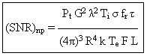 (2.3)

2.6.2. HPRF Radar Denklemi

HPRF (High Pulse Repetition Frequency) radarlar, yüksek PRF’ e sahiplerdir. Menzilleri belirsizdir ama Doppler Kaymasını ölçebilirler.

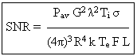 (2.4)

2.7. Radar Kayıpları

Radar Denkleminden de görülebileceği gibi receiver’ ın SNR değeri kayıplar (L) ile ters orantılıdır. Kayıplar bir çok nedenden dolayı kaynaklanabilir ve her kayıp farklı değerde etki yaratabilir.

Tablo 6 Radar Kayıpları
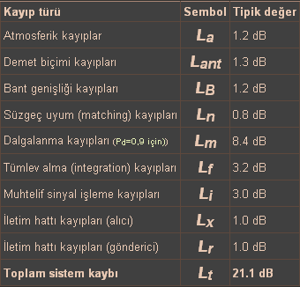

2.8. Radar Kesit Alanı (Radar Cross Section, RCS)

RCS, bir cismin çarptığı radar dalgalarını radar alıcısına ne oranda geri yansıtacağını ve dolayısıyla radara fiziksel büyüklüğüne hangi oranda bir sinyal göndereceğini belirleyen özelliktir. σ işareti ile gösterilir. Tanımdan da anlaşılabileceği gibi cismin büyüklüğüne ve geometrik şekline bağlıdır. Radarlara yakalanmamak için tasarlanan stealth uçaklarda, gelen dalgalar başka yöne yansıtılmaya çalışılır. Buna karşılık olarak da Bistatic radarlar kullanılır. Bistatic radarların bir göndericisi, birden fazla alıcısı vardır. P_{Dr} alıcıdaki güç yoğunluğu ve P_{Di} radardan R kadar uzaklıktaki güç yoğunluğu olmak üzere:

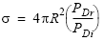

şeklinde hesaplanır. Aynı şekilde düzenli geometrik şekildeki hesaplamalar da aşağıdaki gibidir.
Küresel bir cisim için :
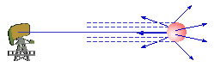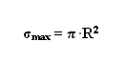

Silindirik bir cisim için :
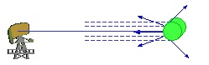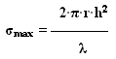
Düz bir plaka için :

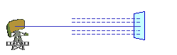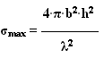
Eğimli bir plaka için :

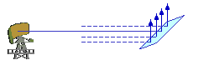

Dalgalar başka bir yöne dağıldığından
dolayı Bistatik radarların kullanılması
gerekir.

2.9. Parazit Yansıma Sinyalleri (Clutter)

Parazit yansıma sinyalleri, hedeflerin tespit edilme olasıklarını düşüren ve aynı zamanda radar ekranlarında görülen sinyallerdir. 4 çeşit clutter bulunmaktadır.
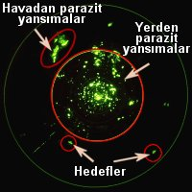
- Yerden Parazit Yansımaları
Evler, ağaçlar gibi cisimler tarafından oluşur. Sinyaller rüzgar ile doppler kaymasına uğrayabilir.

- Denizden Yarazit Yansımaları
Denizdeki rüzgardan dolayı oluşan doppler frekans içerikli bu dalgalar, gerçek hedefin algılanmasını güçleştirir.

- Hava Parazit Yansımaları
Hava olaylarından dolayı kaynaklanan yansımalardır. Bir hedef gibi ekranda görüntülenebilirler.
- Noktasal Parazit Yansımaları
Kuş, böcek gibi noktasal cisimlerin yarattığı yansımalardır.
3. STAJDA SAĞLANAN YARAR

Yaz stajımı yapmış olduğum Meteksan Savunma Sanayii A.Ş., askeri alanda çalışmalarını yapmaktadır. Stajımı yaptığım mühendislik departmanında şu anda üzerinde çalışılan MİL-DAR projesi sayesinde radarlar üzerine bilgi sahibi oldum.

Stajımın ilk günlerinde çok yorulmama rağmen ilerleyen günlerde çalışma hayatının temposuna alıştım. Çalışanlar stajyer olmama rağmen benimle her zaman ilgilendi. Bu durum da iş hayatına daha çabuk alışmamı ve bilgi alış-verişi imkanı sağladı.

Stajın ilk haftasında bana verilen birkaç kitap yardımı ve internet aracılığıyla araştırma yapmam istendi. Araştırmam radarlar üzerineydi. Şirketteki mühendislerin de yardımıyla araştırmamı tamamladım.Radarlar üzerine araştırmamı tamamladıktan bu konuları MATLAB programı üzerinde uygulamamı istediler. MATLAB’ da yazdığım kodları MİL-DAR projesinde kullanılan parametrelere göre çalıştırdım ve çıktıları mühendislerle kontrol ettik.

Meteksan Savunma Sanayii A.Ş.’ de yapmış olduğum staj sırasında çalışan insanların birbiriyle olan ilişkilerini inceleme fırsatı buldum. Bir şirket için çok önemli olan görev dağılımlarını bizzat dahil olarak inceledim. Şirketin labaratuarlarını gördüm.

Stajım sırasında okulda öğrendiğim teorik bilgilerin çalışma hayatında nasıl uygulandığını gördüm. Bu bilgileri ben de kullanarak pratik bilgiye çevirdim. Bunun yanı sıra okulda henüz öğrenmediğim radarlar konusunda da geniş bir bilgi sahibi oldum. Gereken yerlerde sorduğum sorulara mühendislerin samimiyetle verdikleri cevaplar sayesinde daha verimli bir staj geçirdiğime inanıyorum.

Sonuç olarak yaptığım yaz stajı ile ileride hangi şartlar altında çalışacağımızı ve bunu gerçekleştirebilmek için kendimizi eğitmemiz gerektiğini görmüş oldum.
KAYNAKLAR

1) Radar Systems Analysis and Design Using MATLAB, Basem R. Mahafza,Ph.D.
2) Radar Principles, Nedav Levanon
3) MATLAB ve Programlama, Dr. Aslan İNAN
4) http://www.radartutorial.eu
5) http://www.allstar.fiu.edu/aero/radar.htm
6) http://tr.wikipedia.org/wiki/Desibel

KİŞİSEL YARDIMLAR

- Faruk KURAL, Meteksan Savunma, Mühendislik Departmanı
- Filiz KOÇ, Meteksan Savunma, İnsan Kaynakları
- Berna TOKAY, Meteksan Savunma, Bütçe ve Finans Uzmanı
- Taylan KURDAL, Meteksan Savunma, Bilgi İşlem Mühendisi

